最外面一层目录的文件是满足需求1，2，3，5的。由于个人认为其他的需求不能和这些需求混合起来，因此，我创建了若干子目录来单独实现其他需求。

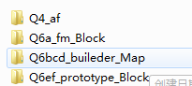
这四个目录是满足需求的半成品

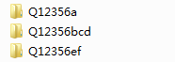
这三个目录是成品，可以运行出结果
Q12356a表示同时满足需求1，2，3，5，6a

为实验报告

